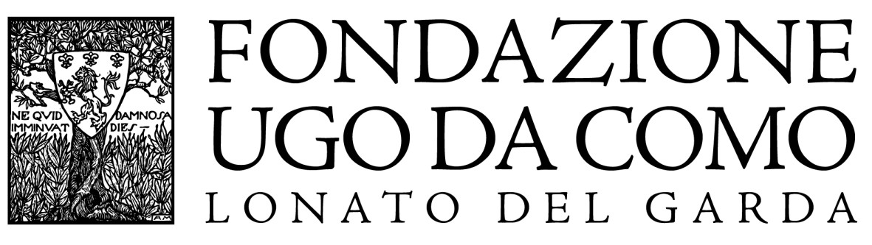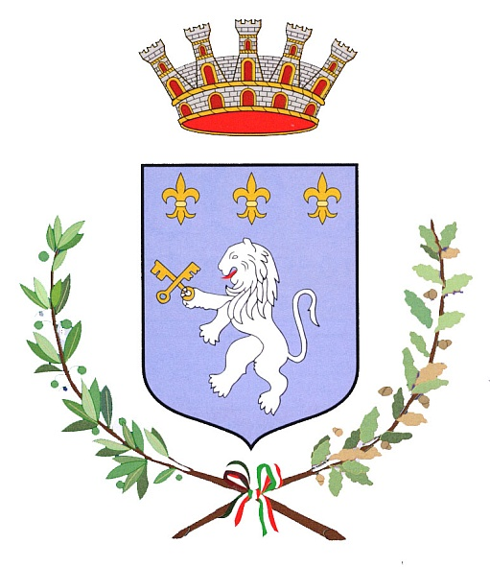

Vince il Premio ItaLive 2016

Lonato in Festival miglior evento italiano

di Cultura, Musica e Spettacolo

Prestigiosissimo riconoscimento per il Comune di Lonato del Garda, che ha ricevuto il Premio ItaLive per Lonato in Festival, ormai divenuto uno degli appuntamenti di punta del cartellone estivo italiano.

Giunto alla sua quinta edizione e cresciuto esponenzialmente d’anno in anno sotto la direzione artistica di Aurelio Rota, Lonato in Festival è stato infatti ritenuto il miglior evento italiano di Cultura, Musica e Spettacolo: un premio che corona la qualità e l’originalità della rassegna, che dal 3 al 6 agosto vedrà esibirsi nei suggestivi spazi della Rocca, Monumento Nazionale, decine di formazioni di artisti di strada, circo contemporaneo, musica e gruppi etnici provenienti da più parti del mondo.

I premi ItaLive vengono assegnati ai Comuni che si sono distinti per i migliori eventi organizzati nel Belpaese (dalla gastronomia al folklore, dalla cultura allo sport) e sono assegnati da italive.it, progetto promosso da Codacons, in partnership con Autostrade per l'Italia e in collaborazione con Coldiretti. itaLive.it informa gli automobilisti su quello che accade nel territorio che attraversano, proponendo un calendario aggiornato dei più interessanti eventi che vi sono organizzati e segnalando anche una scelta di prodotti enogastronomici eccellenti. Fra tutti gli eventi, vengono selezionati i migliori di ciascuna categoria, a cui viene appunto attribuito il premio. La selezione avviene in base ai giudizi espressi dai turisti e al parere di una commissione di esperti, che ne valuta l'originalità, l'organizzazione e la comunicazione.

La cerimonia di premiazione è avvenuta a Roma, nell' area archeologica dello Stadio di Domiziano, alla presenza dei vertici di Codacons, Coldiretti, Autostrade per l'Italia e Mibact. A ritirare il premio è stato il sindaco di Lonato del Garda Roberto Tardani. “Questo premio - ha dichiarato - è un orgoglio per la città, che vuole diventare punto di riferimento nazionale per il circo contemporaneo e il teatro di strada.” Un’ambizione certamente motivata, per un evento che in soli 5 anni di vita è cresciuto esponenzialmente – sia come eccezionalità dei contenuti che per numero di spettacoli - e che raduna ogni anno all’inizio di agosto a Lonato artisti delle più varie culture e provenienze. Nell’edizione di quest’anno, oltre a spettacoli e performances di artisti italiani ed europei, gli spettatori potranno ad esempio ammirare, fra l’altro, le performences di verticalismo e mano a mano degli El Alma de Cuba, le difficilissime esibizioni delle contorsioniste mongole Mongolian Contortion, lo spettacolo ricco di numeri acrobatici, belve terribile, clown esilaranti e altri personaggi circensi delle marionette dalla Repubblica Ceca Karromato, lo strabiliante spettacolo con il fuoco ritmato dalla musica dei messicani Quetzalcoatl.
Informazioni - www.lonatoinfestival.it

Ufficio Stampa - Studio Agorà - Marina Tagliaferri

tel. 0481 62385 - www.studio-agora.it - agora@studio-agora.it

